二國遊~瀋陽.本溪+北朝鮮金剛山神秘國度八日遊
【A檔酒店、四段機】 適用日期04~10月（瀋瀋）
◆行程設計一次【遊二國】體驗不同國情文化之旅！
◆安排搭乘全程【四段飛機】，免去搭乘火車辛苦與不適！
◆北朝鮮段安排【五天四夜】深度遊覽神秘國度！
◆遊覽朝鮮的名山【金剛山】兼世界名山，世人嚮往之山。
◆風味美食【餃子風味、朝鮮歌舞宴、吊爐餅烤鴨、小小羊湯】
◆安排七寶山酒店晚餐邊享用朝鮮風味邊欣賞【歌舞表演】體驗朝鮮風情饗宴。
◆安排觀賞東北特色的【東北二人轉表演】體會關東風情。
◆使用【A檔準五星】酒店住宿，享受舒適的旅遊：
瀋陽-七寶山大酒店或同級、萊星頓大酒店或同級。
朝鮮-特級羊角島國際大酒店、外金剛山大酒店或同級
◆【贈送】：俄羅斯套娃、每天一瓶礦泉水。
◆參考航班（直航週五）：(五)臺北/瀋陽 立榮航空 B7110 1030/1335
(六)瀋陽/平壤 高麗航空JS156-1400/1610
(三)平壤/瀋陽 高麗航空JS155-1150/1200
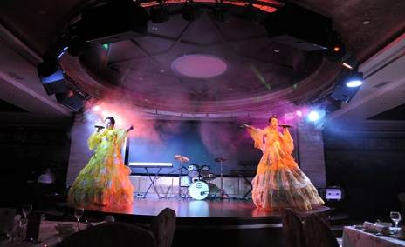
(五)瀋陽/臺北 立榮航空B7109 1435/1745
第一天 臺北Q瀋陽 立榮航空 B7110 1030/1335
今日集合機場，搭乘豪華客機飛往【瀋陽】參觀【九一八歷史紀念館】現代歷史上的一個重要大歷史事件，在事變爆發地建起了這座“九·一八”事變館。晚餐安排邊享用朝鮮風味邊欣賞【七寶山酒店歌舞表演】體驗朝鮮風情饗宴。
早餐：自理 | 午餐：機上 | 晚餐：朝鮮歌舞宴 | 宿：七寶山大酒店或同級
第二天 瀋陽Q平壤 參考航班：(每周三六) JS156-1400/1610 (朝鮮時差一小時)
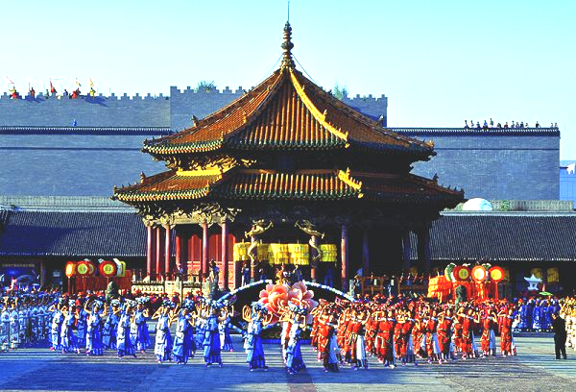
早餐後前往【瀋陽故宮】見證滿清盛衰的瀋陽故宮，是滿清在入關前所建造的皇宮，黃色琉璃瓦所建構的宮殿在陽光照射下更顯得壯麗輝煌，而在當時不僅是努爾哈赤和皇太極進攻中原的根據地，且當年年僅6歲的順治皇帝，由其叔父多爾袞輔政時，也是在此登基，之後才遷都北京，可說極具歷史價值，更是中國現今僅次於北京故宮最完整的建築。【滿清一條街】其建築大都依清朝建築風格而建，古味十足，而街上的古玩城，販售著一些小玩意、字畫、古玩…等。前往機場搭機飛往平壤抵達『平壤順安』專車接往平壤最頂級的酒店，羊角島酒店，內設有澳門人投資的賭場，您可小試一下您的手氣唷!!並準備迎接明日精采行程。
早餐：酒店內 | 午餐：餃子風味 | 晚餐：朝鮮桌餐或朝西式自助餐 | 宿：羊角島國際大酒店  （當地最好）
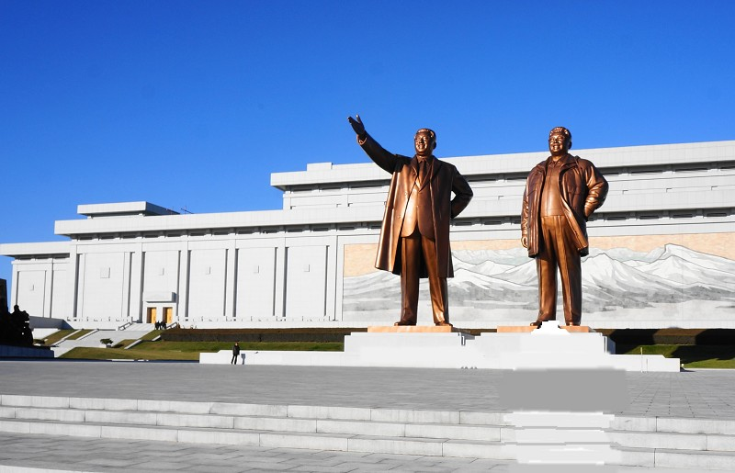
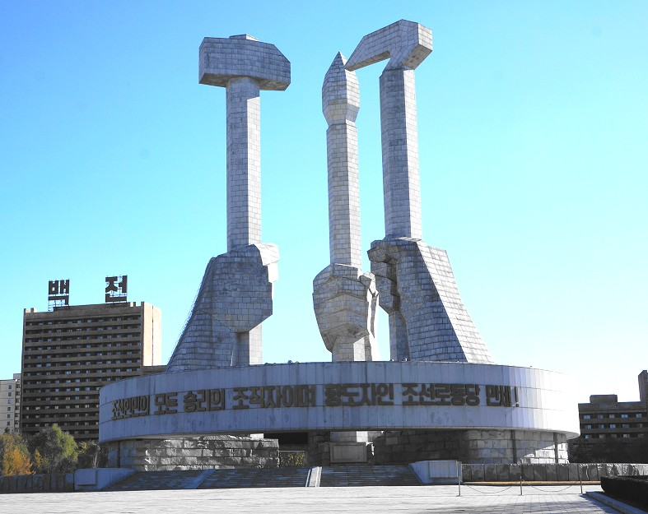
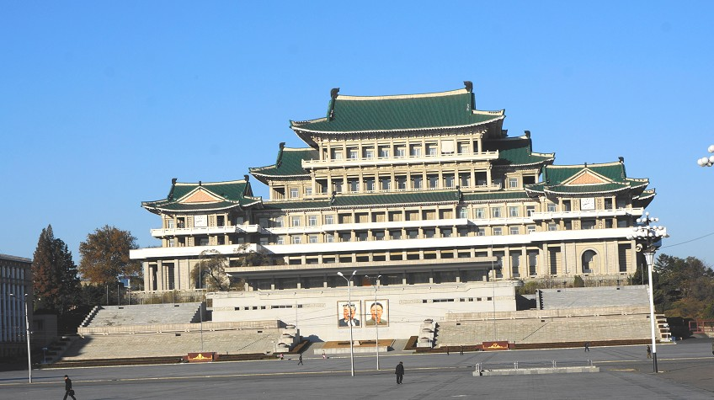
第三天 平壤－元山－金剛山
早餐後前往【萬壽台大紀念碑】，萬壽台大紀念碑於1972年4月，在偉大領袖金日成的 60 壽辰之際，建立在平壤的萬壽臺山崗上。以偉大領袖金日成銅像為中心，由群像雕塑和大幅鑲嵌壁畫組成。【主體思想塔】是金日成創立的“主體思想”的象徵，由主塔、三人群像、六幅副主題群像、兩座亭閣和兩個大型噴水組成。【建黨紀念塔】這尊紀念塔由塔身、環繞塔身的大型環形帶和基壇三個部分組成。塔身為象徵朝鮮勞動党成分工人、農民、知識份子的錘子、鐮刀和毛筆。塔身和環形帶直徑各為50米，象徵著朝鮮勞動党建黨50周年。環形帶上垂直地鑲著216塊花崗石。環形帶正面浮雕著“朝鮮人民一切勝利的組織者和嚮導者朝鮮勞動黨萬歲！”的標語。【萬景台故居】是朝鮮人民的領袖金日成誕生的地方，金日成的童年也是在這裏度過的，這裏是平壤一處有名的風景勝地，依山臨水、蔥蘢蒼翠。【金日成廣場】金日成廣場座落在平壤市中心，重要節日(金日成壽辰，9月9日國慶節)慶祝晚會都會在此舉行。【千里馬銅像】屹立在萬壽台丘崗上，於1961年4月15日，在金日成同志的49歲壽辰之際建立的。它象徵著朝鮮人民爲早日恢復祖國解放戰爭期間被破壞的國家而迅速前進的英雄氣概。後前往【金剛山】是朝鮮的名山兼世界名山，世人嚮往之山。
早餐：酒店內 | 午餐：朝鮮涉外飯店特色餐 | 晚餐：特色農家菜 | 宿：外金剛山大酒店  （特級最好）
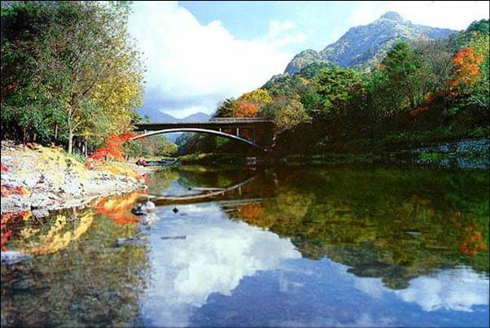
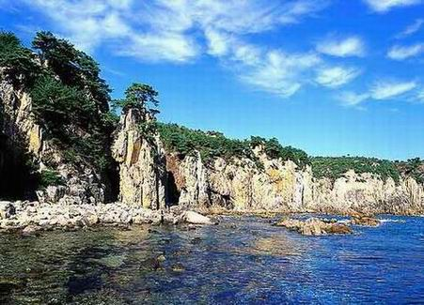
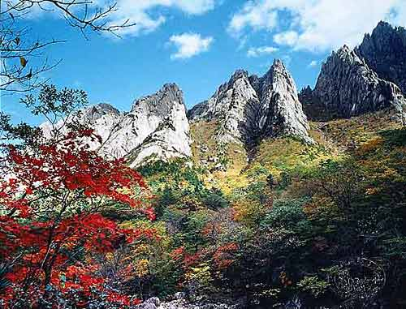
第四天 金剛山（九龍淵、三日浦）－平壤
早餐後遊覽【金剛山】金剛山東西長約40km,南北長約60km,海拔1,638m，共有1萬2千座大大小小的山峰及形態各異的岩石和溪流、瀑布，是朝鮮最有名的觀光勝地之一。中國宋代大文人蘇東坡曾以 “願生高麗國，一見金剛山" 的詩句，讚美天下第一名山--金剛山。遊覽【九龍淵】的峽谷非常秀麗。玉流洞溪谷的大石－仰止台，在臺上可以觀看到金剛山各種美麗的山形；又有金剛山之旅的關門－金剛門，象徵著金剛之旅的眞正開始；有作爲金剛山第一溪穀的玉流洞，四季景色各異，特別是秋季，楓葉與瀑布和深潭和諧統一形成壯觀景色；有因兩個池塘相擁而立，如兩顆珍珠一般而得名的蓮珠潭；有韓半島最長的瀑布飛鳳瀑布，長達139米，如鳳凰展翅，故得名飛鳳瀑布。這一景區的九龍瀑布、九龍淵和上八潭等，同樣極富特色。【三日浦】是自然湖泊，水面如鏡子一般平靜，西側有36個山峰與松林相間環繞著湖面。平靜的水面、綠色的松林和竹林等組成的湖面上，分佈著臥牛島等四座島嶼。西側有金剛山雄壯的山嶺和村莊，東側隔著湖面可以看到海金剛上的諸島嶼漂浮在海上，忽隱忽現。
早餐：酒店內 | 午餐：金剛山特色山野菜 | 晚餐：朝鮮特色燒烤餐 | 宿：羊角島國際大酒店（當地最好）
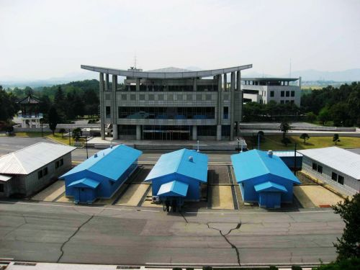
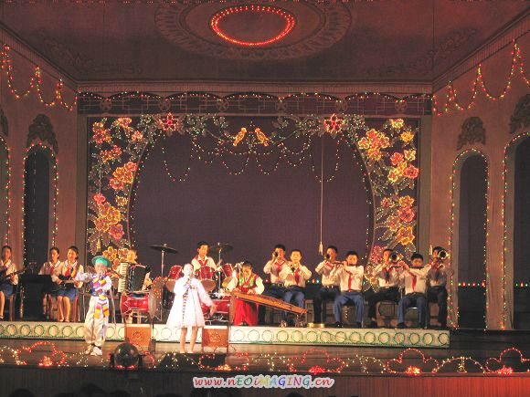
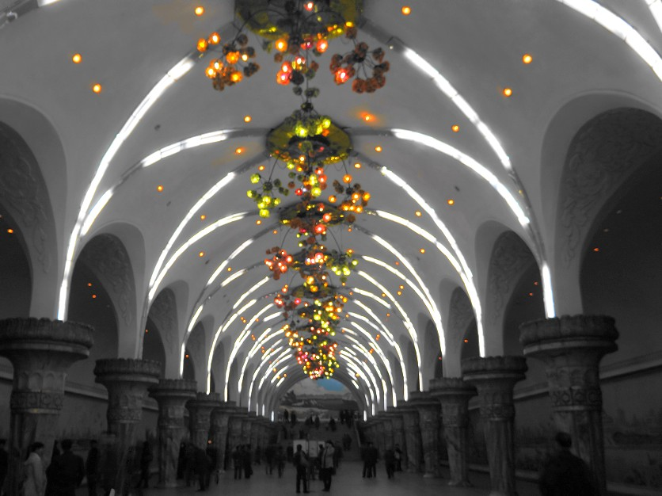
第五天 平壤－開城－平壤
早餐後，前往遊覽【板門店】1951年6月由蘇聯駐聯合國代表提出，經美國和朝中雙方協商，於7月10日開始在開城舉行停戰談判。其停戰談判會場、停戰協定簽署儀式場，至今仍保持原樣完好留存。【38度線】三八線是位于朝鮮半島上北緯38度附近的一條軍事分界線。第二次世界大戰末期，盟國協議以朝鮮半島上北緯38°線作為蘇、美兩國對日軍事行動和受降范圍的暫時分界線，北部為蘇軍受降區，南部為美軍受降區。日本投降后，就成為大韓民國和朝鮮民主主義人民共和國的臨時分界線，通稱“三八線”【高麗博物館】古色古香北朝鮮的代表建築物。【平壤地鐵】平壤地鐵建在地底下深150米處全長30多公里。地鐵大廳富麗堂皇，彩色流蘇的吊燈穹形的屋頂，雕塑的風景壁畫，好似一座地下宮殿，是比朝鮮任何一個城市的地鐵大廳都氣派和漂亮。【人民大學習堂】一所國家級圖書館。【國家少年宮】它是學生少年的課外教育基地，設有各種業餘小組活動室、2000個座位的劇場、體育館、游泳館等。少年宮前的雕塑《幸福的彩車》，刻畫了未來的主人翁乘著雙駕馬車向前賓士的形象。每天有1.2萬多名學生少年到這裏參加課外活動。旅遊團到這裏參觀，可以看到書法班、舞蹈班、器樂表演班等，可以看到少年兒童精彩的文藝表演。
早餐：酒店內 | 午餐：古朝鮮宮廷銅碗風味 | 晚餐：小火鍋風味餐 | 宿：羊角島國際大酒店  （當地最好）
第六天 平壤Q瀋陽 參考航班：(每周三六)JS155-1150/1200(時差1小時)
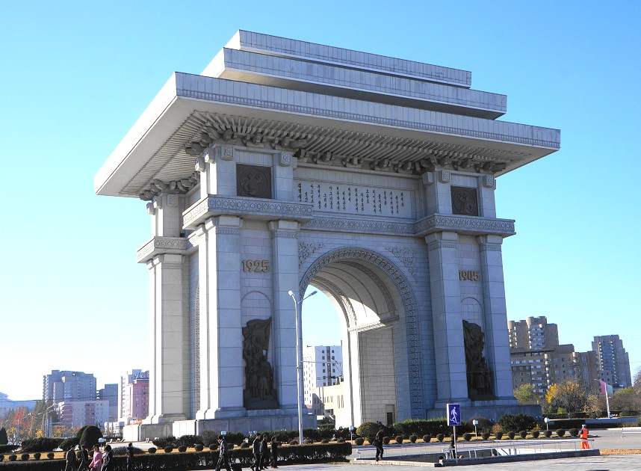
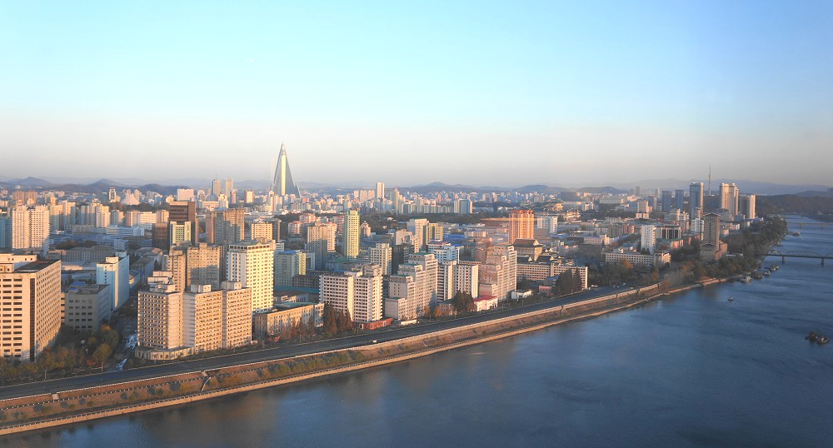
早餐後，參觀由一萬五千塊精雕花崗岩砌成的【凱旋門】參觀，凱旋門是為紀念朝鮮領袖金日成推翻日本帝國主義的殖民地。【中朝友誼塔】紀念中國人民志願軍幫助朝鮮人民進行捍衛祖國自由和獨立的正義抗戰所建立的豐功偉績和用鮮血譜寫的朝中友誼。前往【出口商品展示場】，您可在此購買朝鮮物品，搭乘豪華客機返回【瀋陽】，前往清朝入關前留下的陵墓所在地【昭陵】，因坐落在瀋陽市北端，故又稱北陵是清太宗皇太極和皇后的陵墓，也是所謂的清關外三陵(永陵、昭陵、福陵)之一，而其中又以昭陵規模最為完整，佔地廣大，是中國保存最完好的古墓之一，是清朝第二個皇帝皇太后和皇后博爾濟吉特氏的陵墓。
早餐：酒店內 | 午餐：吊爐餅烤鴨 | 晚餐：中式料理 | 宿：萊星頓大酒店或同級(準五)
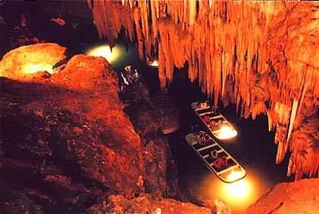
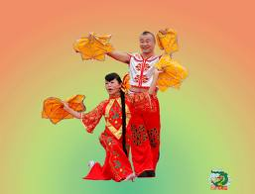
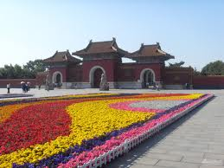
第七天 瀋陽－本溪－瀋陽
早餐後驅車前往『本溪市』是一座聞名遐邇的煤鐵之城，是國家重要的原材料工業基地。這裏峰嶺聳翠，重巒疊嶂，山地約占總面積的80％。本溪市依山建城，群山環繞,又有太子河穿城而過。登高俯瞰全市，樓群在高崗低丘間鱗次櫛比，街道于山嶺之中縱橫交錯。山中有城，城中有山，構成獨特的城市景觀。遊覽世界最長的地下暗河【本溪水洞】，水洞隱於遼東群山之中，是數百萬年前形成的大型石灰岩充水溶洞，洞內深邃寬闊，是世界上已發現的最長的充水溶洞，有力駁證了“水洞生南國”之說，融山、水、洞、泉、湖、古人類文化遺址一體。遊船入洞，盪舟河上，欣賞洞內形態萬千的各種鐘乳石，讓您感嘆大自然造物的鬼斧神工。後返回『瀋陽中街】全長1500米的瀋陽中街是瀋陽最早的商業街，有369年歷史，也是中國第一條步行街。這裏有金利來、二百、鵬達、鼓樓等四座中街的標誌性建築；薈華樓一部、二部的仿古建築，展示出古城風韻；商業城、瀋陽春天、東亞廣場、紫金商廈、凡亞商廈、嘉濠商廈等大型商業鉅子，展現出現代商業大都會的不凡氣度。中街現有商家253戶，其中萬米以上的大型綜合性商廈有6家。大百貨商店，多集中在街路的南北兩側；豐富多采、琳朗滿目的小商品行市（市場），都散佈在沿銜的胡同裏。安排觀賞東北特色的【東北二人轉表演】體會關東風情。
早餐：酒店內 | 午餐：小小羊湯 | 晚餐：中式料理 | 宿：萊星頓大酒店或同級(準五)
第八天 瀋陽Q臺北 立榮航空B7109 1435/1745
早餐後前往【張氏帥府】張學良故居又稱〝少帥府〞，是原奉系軍閥張作霖及其子張學良官邸，1988年更成立了『張學良舊居陳列館』，保留文物重點以供參觀。之後帶著依依不捨的心情，專車前往機場，搭乘豪華客機飛往臺北，回到溫暖的家。
早餐：酒店內 | 午餐：中式合菜 | 晚餐：機上 | 宿： 溫暖的家

備註：到北朝鮮旅遊的行程,餐食,酒店是由北朝鮮政府全程安排，旅遊期間若有調整以政府安排為準。
朝鮮阿里郎表演每年7~10月，旅遊期間若遇表演政府規定須參加，費用+人民幣800元/人。

◎本行程注意事項：
給小費也是國際禮儀之一喔！足浴按摩小費人民幣10元；行李小費人民幣5-10；床頭小費人民幣5-10。
◎貼心說明：
- 以上行程順序可能因天侯、交通航班影響，而有飯店、景點、餐食順序上之調動，但絕不會減少。
- 旅程中導遊領隊和司機之服務小費，每人每日新台幣200元，小孩亦同。

◎北朝鮮「團體觀光簽證」應備：
1.台胞證「影本」，需有效期。
2.護照「影本」+簽名頁影本（有照片那一面上下對頁，需清晰不可書寫任何字樣）
3.身份證正反面「影本」（需清晰不可書寫任何字樣）【需要二份】
4.近兩個月內近照（需脫帽，白底、彩色照片、不戴眼鏡）２吋２張
5.小孩請和大人一起申請，附上戶口名簿影本（本項無論大人小孩都需附上）。
6.工作天七天 (不含假日及國定假日 ) 7.費用【已含在團費裡】。
◎新辦台胞證所需資料：
1、護照影本（效期六個月）。
2、小孩無身分証需附戶口名簿影本或戶籍謄本影本。
3、兩吋照片二張。
4、身分證影本一份
5、舊台胞須繳回(效期已過不需繳回)
6、工作天七天 (不含假日及國定假日 )
7、費用：NTD1500-【請隨證附上謝謝】。
加簽：台胞證正本、工作天三天(不含假日及國定假日 )、費用：NTD400-【請隨證附上謝謝】。
◎二次入境台胞落地簽證應備：『煩請攜帶出國』
1.台胞證及護照「正本」 。
2.身分證「正本+影本」
3.二吋照片2張。
4.費用【已含在團費裡】。
備註：有台胞證一年多次簽證者不需再辦。
